NOVITÀ A PROVA D’ACQUA

Torino 22 Maggio 2019 – Da oltre 130 anni, Bollé si impegna per ricercare tecnologie all’avanguardia e migliorare le performance sportive.

Il BRECKEN FLOATABLE e l’HOLMAN FLOATABLE sono due novità primavera-estate 2019. Entrambi pensati per gli sport acquatici, nascondono dietro un design unico una tecnologia galleggiante, per non perderli mai di vista.

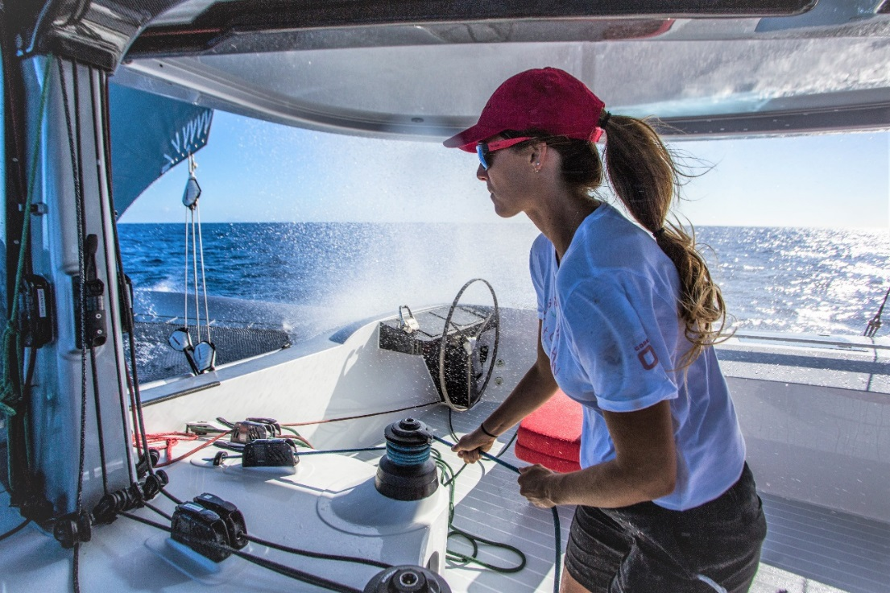
Eagle Class 53 - Photo Credit: Richard & Rachel/Oceanimages.co.uk

2 MODELLI – 2 FIT - 2 TECNOLOGIE GALLEGGIANTI

Il modello BRECKEN FLOATABLE offre un Fit Large con una tecnologia innovativa che consiste nell’inserire bolle di aria nella composizione delle aste. L’occhiale rimane quindi in superficie ed è facilmente reperibile grazie ai suoi colori accesi. Il Brecken è il partner ideale per le attività acquatiche come la vela, il paddle o il kit surfing. Per maggiore sicurezza durante le attività più intense, è fornito anche di uno strap.

L’HOLMAN FLOATABLE, pensato per i visi medi, galleggia grazie alla composizione della sua montatura di densità inferiore rispetto a quella dell’acqua. Disponibile in 3 colorazioni accese e trendy.
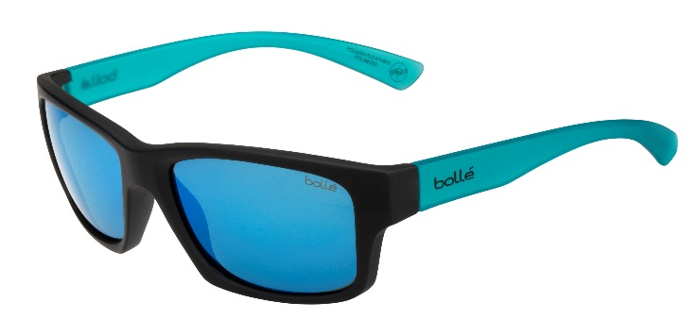

CARATTERISTICHE TECNICHE DELLE LENTI:

Entrambi i modelli sono dotati della nuova lente Polarizzata HD di Bollé che esalta colori e contrasti per un’esperienza visiva unica e la massima protezione contro la luce riflessa, fondamentale in ambienti acquatici. Inoltre, per una migliore esperienza visiva, le lenti sono dotate di:

- Trattamento idrofobico per fare scivolare via le gocce di acqua e di sudore
- Trattamento oleofobico per mantenere una visione ottimale e proteggere da impronti.
- Trattamento anti-riflesso interno
- Aste colorate per reperire più facilmente l’occhiale in acqua.

DISPONIBILI CON LENTI CORRETTIVE

I modelli Holman e Brecken si possono realizzare anche con lenti graduate per chi necessità di correzione visiva, con una prescrizione che varia da +6 a -8. Informazioni presso i rivenditori autorizzati.

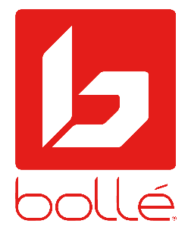
Bollé è leader nella produzione di occhiali da sole, caschi da ciclismo, caschi e maschere da sci. Per ulteriori informazioni visitare www.bolle.com. Bollé fa parte del gruppo Bollé Brands che raggruppa i marchi Bollé, Bollé Safety, Cébé e Serengeti. Grazie al know-how ed alle tecnologie complementari dei quattro marchi nel rispettivo settore di attività, Bollé Brands è in gradi di offrire un’ampia gamma di prodotti dedicata alle attività Outdoor.

INFORMAZIONI:
www.bolle.com
Facebook: @BolleEyewear – Instagram: @bolle_eyewear

CONTATTO STAMPA:
Siham Gaci
pressitaly@bollebrands.com
Office: 011 66 18 583
Mobile: 335 43 23 09

